LEMBAR KERJA
PRAKTIKUM ANATOMI
BLOK-5. DENTO-CRANIOFACIAL GROWTH,DEVELOPMENT AND OCCLUSION
PRODI PENDIDIKAN DOKTER GIGI

- ANATOMI MUSCULI CAPITIS , MASTIKASI & OTOT MENELAN

Nama : ...............................................
NIM. : ...............................................

BAGIAN ANATOMI
FAKULTAS KEDOKTERAN DAN ILMU KESEHATAN
UNIVERSITAS MUHAMMADIYAH YOGYAKARTA
2020/2021

PRAKTIKUM KE-2
ANATOMI MUSCULI CAPITIS , MASTIKASI & OTOT MENELAN

Praktikum ke : .......................................................
Tanggal : .......................................................
Asisten : .......................................................

M………………….
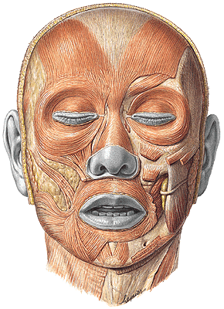
M………………….
M………………….
M………………….
M………………….
M………………….
M………………….
M………………….
M………………….

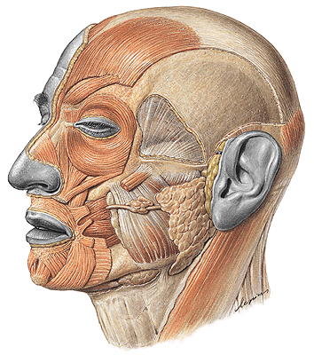
M.………………….
M………………….
………………….
M………………….
M………………….
M………………….
………………….
M………………….

